명령:

Train Sat2Graph model on the 20cities dataset

python train.py -model_save tmp -instance_id test -image_size 352

Train Sat2Graph model on the 20cities dataset from the pre-trained model

python train.py -model_save tmp -instance_id test -image_size 352 -model_recover ../data/20citiesModel/model

Test Sat2Graph model on the 20cities dataset

python train.py -model_save tmp -instance_id test -image_size 352 -model_recover ../data/20citiesModel/model -mode test

논문: <https://arxiv.org/abs/2007.09547>

Github code: <https://github.com/songtaohe/Sat2Graph/tree/master>

비고:

numpy1 사용해야 합니다.

이유는 모르겠지만 연구소 컴퓨터든 제 개인 컴퓨터든   
import tensorflow.compat.v1 as tf 를 사용할 수 없습니다.

Original tensorflow 1 python2 environment:

tensorflow 1.13.2

cuda 10.0

cudnn 7.4.2.  (이전 버전을 찾을 수 없어 모델 복원을 시도할 때 7.6.5를 사용하였습니다.)

python3.6

opencv-python==4.5

Pillow==8.0

numpy==1.19

tflearn==0.3.2

scipy==1.5

svgwrite==1.4.1

rtree==0.9.7

저자는 자신이 training할 때 사용하는 모든 환경 설정을 명확하게 표시하지 않습니다. github의 issue에서 트레이닝 환경은 python2라고 언급하였으나 module에 심각한 호환성 문제가 있어 부득이하게 python3.6을 사용하였습니다. 그러나 python2와 python3이 호환되지 않는 코드를 수정한 후에도 코드 실행에서 여전히 오류가 표시되고 훈련 중에 필요한 메모리가 부족하다고 계속 표시됩니다.

Docker 에서 실행 과정:

Windows wls2 설치

Ubuntu 22.04.3 LTS 설치

Ubuntu docker 설정

docker run -p8010:8000 -p8011:8001 -it --rm songtaohe/sat2graph_inference_server_cpu:latest

docker run -p8010:8000 -p8011:8001 --gpus all -it --rm songtaohe/sat2graph_inference_server_gpu:latest

시행

그리고 window 환경 명령 프롬프트에서 아래명령 실행

(먼저 현재 주소를 code가 있는 폴더로 변환해야 합니다)

python infer_mapbox_input.py -lat 47.601214 -lon -122.134466 -tile_size 500 -model_id 2 -output out.json

python infer_custom_input.py -input sample.png -gsd 0.5 -model_id 2 -output out.json

이렇게 하면 p8010 포트에서 실행 결과를 볼 수 있습니다.

Tensorflow2：

Python3.7

Tensorflow 2.11

Pillow 9.5

Rtree 1.0.1

Numpy 1.21.6

이유는 모르겠지만 연구소 컴퓨터든 제 개인 컴퓨터든   
  
import tensorflow.compat.v1 as tf 를 사용할 수 없습니다.

인턴 기간 동안 저는 tensorflow2 버전과 새로운 버전의 python에서 작동할 수 있도록 code를 refactoring하려고 했습니다. 그러나 tensorflow의 특성으로 인해 tensorflow 1과 tensorflow 2는 매우 다르고 tensorflow의 코드가 더 통합되어 있기 때문에 일부 코드만 수정하려고 해도 전체 코드의 수정이 필요하며 전체 모델의 작동 원리에 대한 깊은 이해가 필요합니다. 그리고 저는 tensorflow 라이브러리에 대해 잘 알지 못해서 이 작업에 가장 많은 시간이 걸렸지만, 좋은 결과를 얻지 못했습니다.

최신 개발에서 오류 메시지는 trainable variable로 인해 기울기를 자동으로 계산할 수 없음을 나타냅니다.

Pytorch version

Python: 3.11

Rtree: 1.3.0

Numpy:1.25

Pillow: 10.4

Tensorboard: 2.17

Cuda: 12.1

install torch==2.3.0 torchvision==0.18.0 torchaudio==2.3.0 --index-url https://download.pytorch.org/whl/cu121

gpu version torch 를 pip로 다운시 fbgemm.dll error 발생 할수 있습니다.

이상 명령 사용하면 됩니다.

Tensorboard 사용 명령:

tensorboard --logdir= (logdir)

예시:   
tensorboard -- logdir=C:\Users\USER\PycharmProjects\pythonProject\Sat2Graph-master\model\alllogs

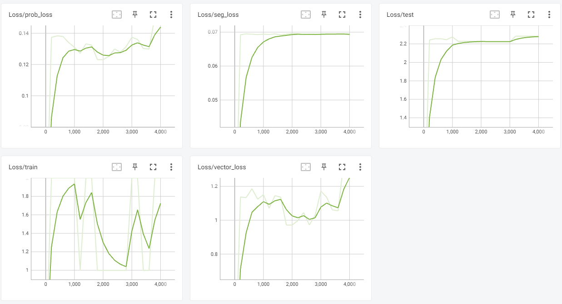

Loss 예시, 결과가 이상합니다.

상대적으로 pytorch 코드의 refactoring은 비교적 원활합니다. 저는 대략 일주일 정도 걸려서 모델 자체의 refactoring을 거의 완성했습니다. 인턴십 종료를 앞두고 잔업을 많이 한 탓도 있지만요.

현재 상태는 모델이 실행 가능하고 원래 코드의 resnet18 아키텍처도 완전히 이식한 상태이지만 모델의 데이터 흐름에는 아직 해결되지 않은 문제가 남아 있으며 모델의 loss가 올바르게 계산되지 않고 출력 결과도 좋지 않습니다.

이 부분에 투입할 수 있는 시간이 제한되어 있기 때문에 현재 이 부분의 코드를 보완할 수 있는 것은 아니며, 아마도 다음 연구자분 들에게 참고 만 제공할 수 있을 뿐 직접 실행할 수는 힘든 것 같습니다.

이 논문과 코드를 연구하면서 가장 고민했던 것은 github에 있는 코드가 직접 실행되지 않고 호환성 문제가 너무 많다는 것입니다. 고생도 많이 했지만 연구하면서 많이 배웠습니다.

저는 아마 인턴십이 끝난 후에도 이 분야의 연구를 계속하기 때문에 이 부분의 코드를 완성하기 위해 노력할 것입니다.